Министерство науки и высшего образования Российской Федерации

Федеральное государственное автономное образовательное учреждение высшего образования

**«Самарский НАЦИОНАЛЬНЫЙ ИССЛЕДОВАТЕЛЬСКИЙ УНИВЕРСИТЕТ**

**имени академика С.П. Королева»**

**__________________________________________________________________________________________**

ПАРАЛЛЕЛЬНОЕ ПРОГРАММИРОВАНИЕ

**Отчёт по лабораторной работе №2**

ПРОГРАММА ПЕРЕМНОЖЕНИЯ ДВУХ МАТРИЦ по технологии CUDA

Барсуков Михаил

Группа 6313-100503D

Самара 2025

1. Цель работы

Модифицировать программу для параллельной работы с помощью технологии CUDA

1. Результаты измерений

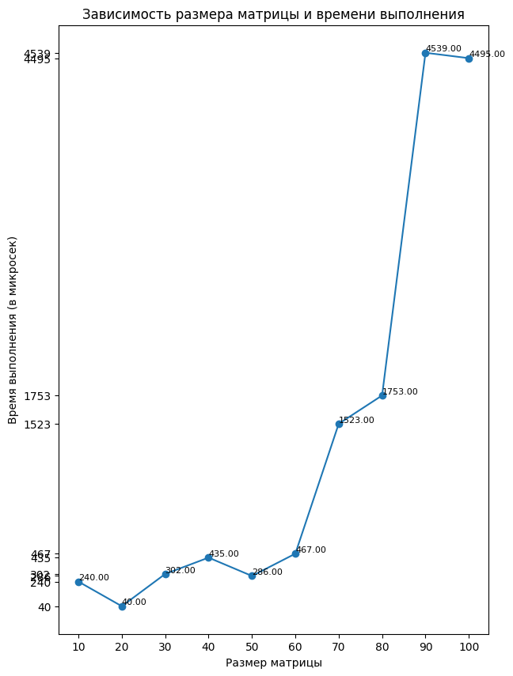

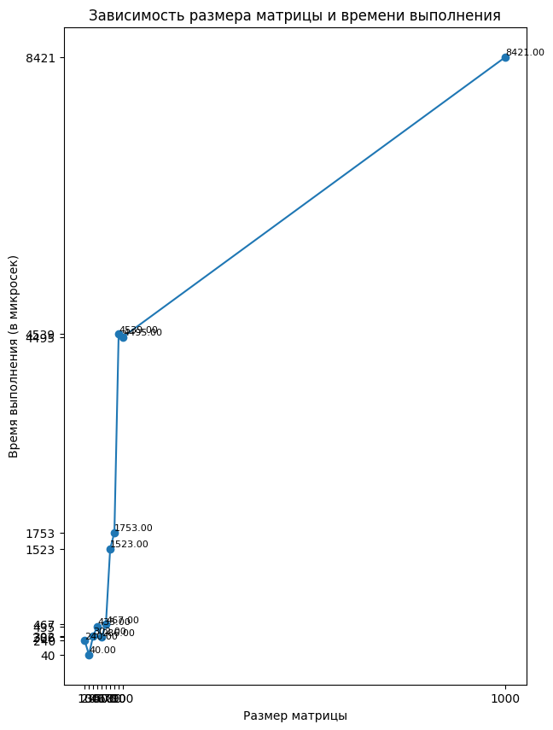

***Вывод:*** График демонстрирует линейную зависимость времени выполнения от размера матриц, что подтверждает рост вычислительной сложности умножения матриц при увеличении их размеров. **При умножении больших матриц использование CUDA может существенно ускорить процесс.**